Management Information System
management dashboard
Zahra Ranjbar 40125022
Contents
داشبرد "مدیر ارشد" 3
Power Query & Dax 4
داشبرد "مدیر انبار" 5
Power Query & Dax 6
داشبرد "مدیر برنامه ریزی" 7
Power Query & Dax 8

داشبرد "مدیر ارشد"

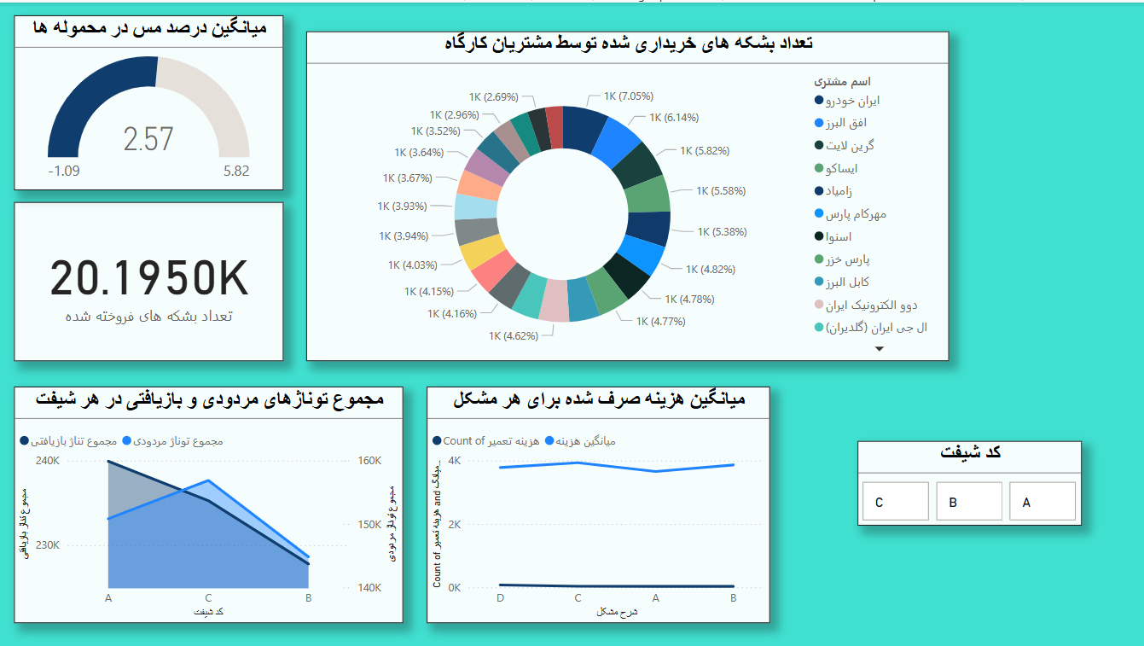
- میانگین درصد مس در محموله ها: هدف سازمان تولید و فروش فرآورده های مسی است لذا مطمئن شدن از کیفیت آن یکی از مهترین هدف های سازمان است. بنابراین درصد مس باید در یک بازه مجاز قرار گیرد و این نمودار به مدیر ارشد کمک میکند تا از عملکرد تولید مطمئن شوند.
- تعداد بشکه های فروخته شده: رابطه مستقیم با سود شرکت دارد به عبارتی موضوعی که بیشترین اهمیت برای مدیر ارشد را دارد این معقوله است که اگر قیمت هر بشکه را داشتیم درامد را حساب میکردیم .
- مجموع توناژ های مردودی و بازیافتی در هر شیفت: توناژ های مردودی و بازیافتی به عبارت دیگر مقدار موادی است که سودی به شرکت نمیرساند و باید آن را حداقل کرد و در این نمودار توناژ ها با تفکیک شیفت ها گزارش میشود که مشخص میکند به کدام افراد برای کاهش توناژ های مردودی و بازیافتی باید آموزش و شیوه نامه داد .
- میانگین هزینه صرف شده برای هر مشکل (نگهداری تعمیرات): هزینه نگهداری تعمیرات هزینه غیر قابل چشم پوشی مدیریت است . از آنجایی که هزینه قابل توجهی به سازمان تحمیل میکند لذا شناسایی دلیل و این که چه هزینه ای را به شرکت تحمیل میکند برای مدیر ارشد مهم است و بعد از مطلع شدن از آن میتواند اقدامات لازم را انجام دهد.
- تعداد بشکه های خریداری شده توسط مشتریان کارگاه : مشتری یکی از ارگان های مهم برای سازمان است به عبارتی گردش مالی در شرکت را ایجاد میکند لذا شرکت هایی که ارزش بیشتری در سازمان ایجاد میکنند باید با توجه بیشتری با آن ها رفتار کرد شاید سیاست هایی برای افزایش ارزش مشتری در نردبان ارزش یا سیاستی برای نگاهداشت در نظر مدیر ارشد باشد که با کمک این نمودار میتواند بهتر تصمیم گیری کند.

Power Query & Dax
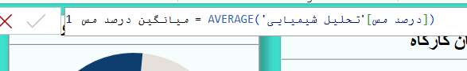

داشبرد "مدیر انبار"
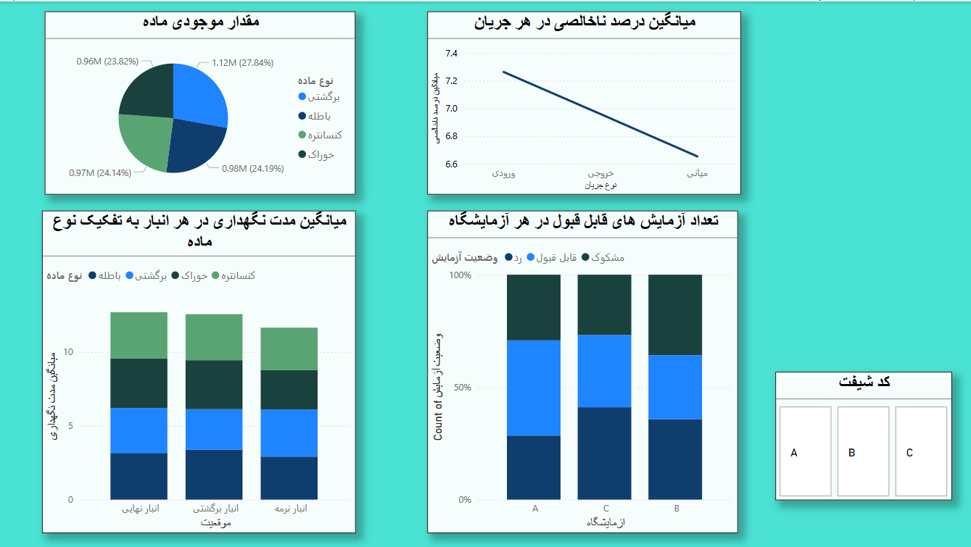
- مقدار موجودی ماده : اولین وظیفه مدیر انبار چک کردن مقدار موجودی و انطباق با برنامه موجودی است . لذا این دیاگرام یکی از دیاگرام های اصلی برای مدیر انبار است.
- میانگین درصد ناخالصی در هر جریان : مقدار ناخالصی در هر مواد چه ورودی چه میانی و چه خروجی وجود دارد. اما باید این مقدار در بازه کنترل شده باشد در نتیجه این نمودار به عنوان یک نمودار با سطح اهمیت متوسط در داشبرد آورده شده است.
- میانگین مدت نگهداری در هر انبار به تفکیک نوع ماده : با توجه به مدیریت چابک و JIT بهتر است برنامه ریزی موجودی طوری نوشته شود که در کمترین زمان ممکن مواد از انبار وارد و خارج شود لذا اگر ماده ای زمان زیادی در انبار باشد نشان دهنده عملکرد ضعیف سازمان یا برنامه ریزی غلط کارشناس موجودی باشد .
- تعداد آزمایش های قابل قبول در هر آزمایشگاه : برای چک کردن عملکرد آزمایشگاه ها و همچنین این که چه تعداد از آزمایش ها قابل قبول هستند آیا این اندازه مطلوب است یا باید مقدار آزمایش های مشکوک رد شده را با افزایش دقت دستگاه ها و یا به کارگیری روش های جدید و یا سرمایه گذاری در دپارتمان آزمایشگاه.

Power Query & Dax

داشبرد "مدیر برنامه ریزی"
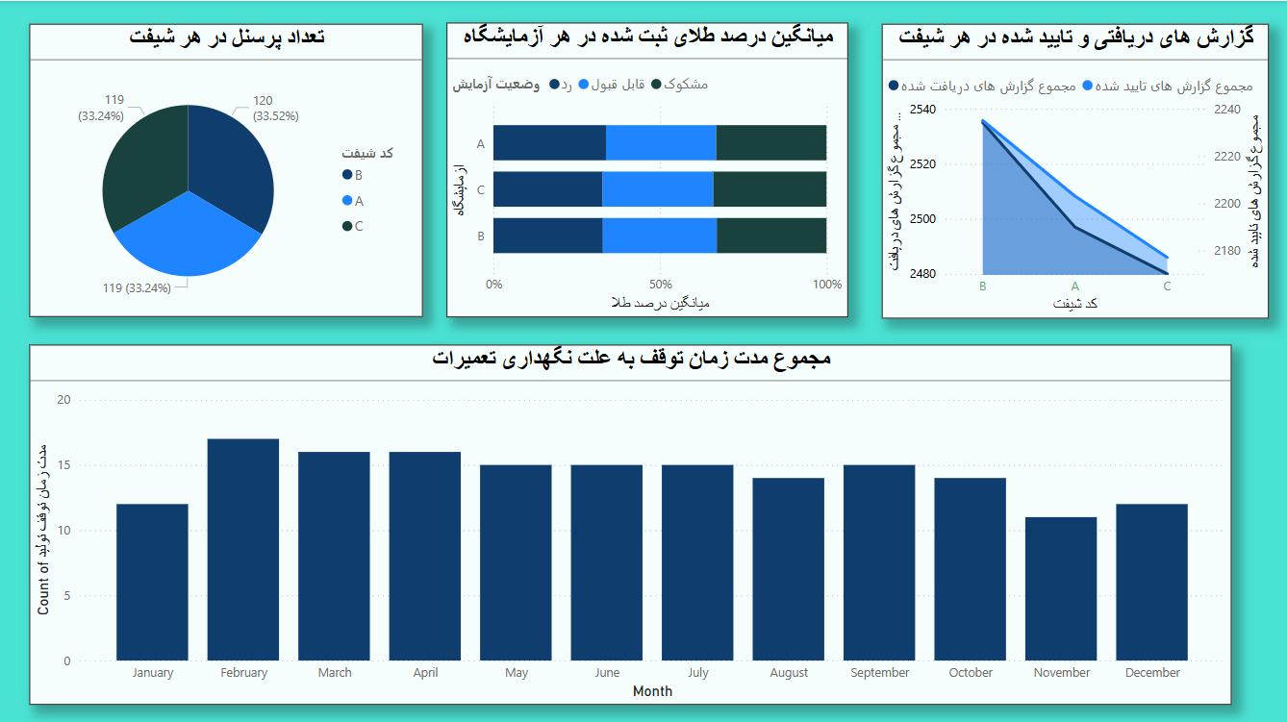
- تعداد پرسنل در هر شیفت: برای برآورد نفر ساعت و برنامه ریزی تولید و همچنین بروزرسانی اطلاعات از استخدام و اخراج منابع انسانی.
- میانگین طلای ثبت شده درهرآزمایشگاه: درآمد های غیر مستقیم از این صنعت و این که تفاوت آن در آزمایش هایی که مشکوک و رد شده به حساب می آید چقدر است .
- گزارش های دریافتی و تایید شده در هر شیفت: گزارش ها بازتابی از عملکرد هر شیفت است و اختلاف این دو نشان دهنده مطلوب و درست بودن گزارش است لذا هر مقدار تفاوت گزارش های دریافتی و تایید شده کم تر باشد نشان دهنده کارا و چابک تر بودن سیستم گزارش دهی است . لذا شیفت هایی که اختلاف بالاتری دارند نیاز است شیوه گزارش دهی خود را عوض کنند و همچنین یک دورنما از مقدار کاری است که نیاز است مدیریت شود.
- مجموع مدت زمان توقف به علت نگهداری تعمیرات: این نمودار به ترسیم دقیق تر و به واقعیت نزدیک تر برنامه کمک شایانی میکند.

Power Query & Dax

به علت قطعی اینترنت نتوانستم ابزار های جدید را اضافه کنم (kpi)

